河北大学2024年招收台湾地区高中毕业生简章
二、申请条件

符合以下条件的台湾高中毕业生可向我校提交申请：

（一）持有《台湾居民居住证》或《台湾居民来往大陆通行证》、以及在台湾居住的有效身份证明；考生所持证件须与考生本人信息一致，且在有效期之内。《台湾居民来往大陆通行证》正在办理中的，须在5月1日前上传至系统，逾期不再受理。

（二）参加2024年学测并达到以下成绩要求：考生数学A或B达到均标级及以上，语文或英文考试科目中任意一科成绩达到均标级及以上。

- 招生计划及专业
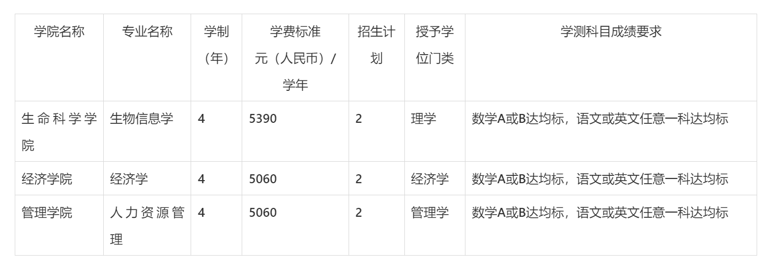
四、报名时间及方式

报名时间为2024年3月1日至31日。

报名方式：考生登录祖国（大陆）普通高校依据台湾地区学测成绩招收台湾高中毕业生报名系统（网址：https://www.gatzs.com.cn/z/tw/）进行报名。考生须按照要求输入个人信息，上传个人证件(包括通行证/居住证扫描件+身份证扫描件)、电子照片、学测成绩、考生诚信承诺书（请在报名系统内下载模板，将其打印后填写、签名完毕再以PDF格式上传至系统）等基本材料，提交成绩查验授权书（请在报名系统内下载模板，将其打印后填写、签名完毕再以PDF格式上传至系统）、个人陈述（字数请控制在1000字内）、获奖证书等其他相关证明材料。报名截止前，考生可修改基本材料和其他材料。报名截止后，考生原则上不可修改基本材料。考生应准确填写个人网上报名信息并提供真实材料。

五、审核及考核

审核及考核时间为2024年4月1日至5月14日。

（一）审核

我校将组织专家对报考本校的考生报名资格进行初审，包括身份审核、学历审核及学测成绩审核等。

考生应及时登录系统查看审核结果。系统显示初审通过的考生应关注我校考核通知。系统显示需更正或补充材料的，考生应在规定时间内更正或补充有关材料，提交后及时查看审核结果，逾期提交不再受理。系统显示初审不通过的考生不得参加考核和录取。资格造假的考生按有关规定取消报考资格，已考核的取消考核成绩，已录取的取消录取资格。

（二）考核

审核完成后，学校对通过初选的学生进行远程面试，具体安排届时将以电邮或电话方式通知考生本人。

六、录取

（一）录取原则

1. 我校将对初审通过的考生，根据语文、数学A/B（按其中一科高分计算）、英文三个科目的总级分和面试考核成绩，择优录取。

2. 根据教育部、原卫生部、中国残疾人联合会《关于印发〈普通高等学校招生体检工作指导意见〉的通知》（教学〔2003〕3号）等有关规定，色觉异常II度（俗称色盲）或轻度色觉异常（俗称色弱）考生不能录取到生物信息学专业，建议色盲或色弱考生请勿报考生物信息学专业。

（二）录取安排

考生须于5月15日至19日期间登录系统查询本人录取情况，进行录取确认。逾期未确认的考生视为放弃录取资格，且不得参加征集志愿报名。考生确认后，录取通知书于7月下旬进行发放。

（三）征集志愿安排

如学校生源不足、未完成招生计划或新增招生计划，学校将通过征集志愿进行补录。考生须于5月21日至31日期间进行报名。首轮已报名的考生无需重新注册，填报志愿、提交学校要求的其他材料即可。学校于6月1日至20日期间开展审核、考核及录取工作。考生须于6月21日至25日期间登录系统查询本人录取情况，进行录取确认。逾期未确认的考生视为放弃录取资格。考生确认后，录取通知书于7月下旬进行发放。

七、毕业与学位

学生在学校规定年限内，修完教学计划规定的内容，达到毕业要求，准予毕业，由学校颁发本科毕业证书。符合学位授予条件的，授予其相应的学士学位。

八、其他要求

1.新生持《录取通知书》按照规定的时间及相关要求办理报到手续，因故不能按时报到者，应提前向学校请假，并获批准。在规定时间未报到又未请假者，取消其入学资格；

2.新生入学注册时，应缴纳学费、住宿费、保险费及其他费用，收费标准和缴费办法与祖国大陆同类学生相同。

3.新生入校后，我校将核查其入学资格，并进行身体检查。凡不符合录取条件或弄虚作假或不符合入学体检要求者，取消其入学资格；因身体条件不适合就读所录取专业的，商转至其他不受限专业。

九、联系方式

1.河北大学港澳台办公室

通讯地址：河北省保定市五四东路180号河北大学港澳台办公室

邮政编码：071002

咨询电话：+86-312-5079726

电子邮箱：gjhz@hbu.edu.cn

网 址：http://oice.hbu.edu.cn/

2.河北大学本科生招生办公室

通讯地址：河北省保定市五四东路180号河北大学本科生招生办公室

邮政编码：071002

咨询电话：+86-312-5079698

电子邮箱：hbuzsb@163.com

招办网址：http://zhaoban.hbu.cn/

十、其他

本招生简章由河北大学本科生招生办公室和河北大学港澳台办公室负责解释。本简章内容如与上级教育主管部门招生规定不一致时，以上级教育主管部门规定为准。

河北大学本科生招生办公室

河北大学港澳台办公室

2024年2月2日

网址：https://zhaoban.hbu.edu.cn/zhaoshengxinxi/baokaozhinan/15129

